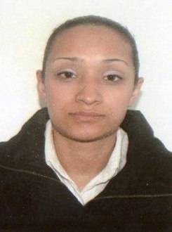 Carla De Lima Gonçalves

**Dados Pessoais:**

Estado Civil: Casada

Idade: 30 anos

Endereço: Rua José Pereira Lopes

Bairro: Vila Nova

Cidade: Guaíba

Contato: (051)91373618

E-mail: Carlallima1985@gmail.com

Escolaridade: Ensino Médio Completo

**Cursos:**

**Técnico em Administração ( Em Andamento).**

Instituição: Instituto Estadual De Educação Gomes Jardim (Guaíba Rs).

Carga Horária: 1200hs (4 Semestres).

Turno: Noite.

**Operador De Computador – Senac/Pronatec**

Instituição: Senac/Rs Guaíba.

Carga Horária: 180hs.

**Auxiliar Administrativo.**

Instituição: Cefor/Rs.

Carga Horária: 30hs

**Recursos Humanos, Secretariado Administrativo, Departamento Pessoal.**

Instituição: Profissional Rh(**\*Cursos Básicos).**

**Últimas Experiências:**

Empresa: DETRAN/RS

Cargo: Estagiária

Período:MAR/15- atualmente

Empresa: CRO-Clinica De Radiologia Odontológica.

Cargo: Auxiliar De Escritório

Período: SET/2012-JUL/2013.

Empresa: Lojas Pompéia.

Cargo: Estoquista

Período: JUL/2011-DEZ/2011

Empresa: Lojas Rabusch

Cargo: Auxiliar

Período: OUT/2009-JUL/2011